Par telefónico o trenzado

El par trenzado o par telefónico es un par de conductores cubierto de un material aislante de polietileno y es trenzado con el propósito de reducir las interferencias (mejor conocida como diafonía) producidas por inducción de campo magnético con respecto a los pares cercanos que se encuentran a su alrededor (dos pares paralelos constituyen una antena simple, en tanto que un par trenzado no).
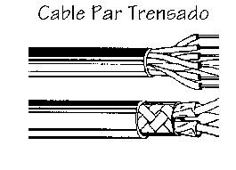
Generalmente se colocan varios pares de alambres trenzados en un envoltorio común. El paso de trenzado es diferente para cada par para así reducir las interferencias aún más.
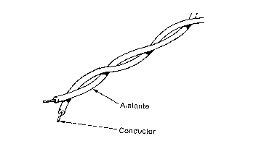
Se trata de dos hilos de cobre que se pueden utilizar tanto para transmisión analógica como digital, y su ancho de banda depende de la sección de cobre utilizado y de la distancia que tenga que recorre.

Este tipo de cable es el más usado (sobre todo en el cableado telefónico) debido a su bajo costo. Tiene la ventaja de ser flexible y fácil de conectar pero su inconveniente principal es la baja velocidad de transmisión y su corta distancia de alcance. Por lo tanto debe usarse a distancias limitadas ya que la señal se va atenuando y puede llegar a ser imperceptible y por eso se necesitan emplear, a determinadas distancias, repetidoras que regeneran la señal.

Los intentos por resolver los problemas con los cables de par trenzados llevaron al desarrollo del cable coaxial.

Es un medio muy susceptible a ruidos y a interferencia. Para evitar estos problemas se suelen trenzar el cable con distintos pasos y se suele recubrir con una malla externa para evitar las interferencias externas. Están los PARES TRENZADOS APANTALLADOS Y SIN APANTALLAR.
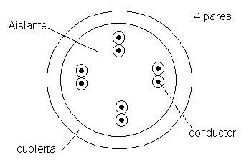
Los pares sin apantallar son los más baratos aunque los menos resistentes a las interferencias (sin embargo se usan con éxito en telefonía y redes de área local).

Los cables apantallados están embutidos en una malla metálica que reduce las interferencias y mejora las características de transmisión. Sin embargo, tiene un costo elevado y al ser más gruesos son más complicados de instalar.

El cableado que se utiliza en la actualidad es UTP (no apantallado) CAT5. El cableado CAT6 es demasiado nueva y es difícil encontrarlo en el mercado.

Los cables Apantallados se utilizan únicamente para instalaciones muy puntuales que requieran una calidad de transmisión muy alta.

El par trenzado (tanto con blindaje como sin blindaje se emplea habitualmente en redes con una topología de estrella (utiliza concentradores o "hubs"). Las redes locales que utilizan como medio de transmisión el par trenzado son sin duda las más fáciles de instalar, ya que el cable de par trenzado es menos rígido que el cable coaxial. La mayor ventaja de este medio de transmisión para las redes LAN es que el costo de instalación es prácticamente nulo ya que cualquier edificio o posee ya cableado de este tipo (telefonía).

Existe un límite superior para la longitud de los cables de par trenzado que depende de la tasa de bits empleada. En general es de 100m a 1Mbps.

Este medio de transmisión guiado (se llama así por utilizar un medio sólido para la transmisión , el cable) presenta una velocidad de transmisión que depende del tipo de cable de par trenzado que se esté utilizando. Está dividido en categorías por el EIA/TIA:

Categoría 1: Hilo telefónico trenzado de calidad de voz no adecuado para las transmisiones de datos. Velocidad de transmisión inferior a 1 Mbits/seg.
Categoría 2: Cable de par trenzado sin apantallar. Su velocidad de transmisión es de hasta 4 Mbits/seg.
Categoría 3: Velocidad de transmisión de 10 Mbits/seg. Con este tipo de cable se implementan las redes Ethernet 10-Base-T.
Categoría 4: La velocidad de transmisión llega a 16 bits/seg.
Categoría 5: Puede transmitir datos hasta 100 Mbits/seg.

Tiene una longitud máxima limitada y, a pesar de los aspectos negativos; es una opción a tener en cuenta debido a que ya se encuentra instalado en muchos edificios como cable telefónico y esto permite utilizarlo sin necesidad de obra. La mayoría de las mangueras de cable de par trenzado contiene más de un par de hilos por lo que es posible encontrar mangueras ya instaladas con algún par de hilos sin utilizarse. Además resulta fácil de combinar con otros tipos de cables para la extensión de redes.

Cable par trenzado directo
Los conectores de cada extremo siguen el mismo esquema de colores . Una combinación posible es la que se indica a continuación.
8 N/U
7 N/U
6 Rx-
5 N/U
4 N/U
3 Rx+
2 Tx-
1 Tx+
Colocar a la izquierda el conector con el clip hacia abajo. A la derecha, sigue el cable.
En los cables de par trenzados se tienen que respetar siempre los pares formados por los pines 1-2,3-6,4-5 y 7-8. Un par son dos cablecitos que van trenzados a lo largo de todo el recorrido del cable (el azul va trenzado con el blanco-azul, el naranja con el blanco-naranja, etc.). Esto significa que podemos cambiar los colores propuestos siempre y cuando se respeten los pares, y se utilice la misma combinación de colores tanto en un extremo como en el otro.

Estos cables se utilizan para unir :
- Ordenador con hubs
- 2 hubs (utilizando el puerto "uplink" de uno de ellos y un puerto normal del otro):

Cable par trenzado cruzado
En un extremo del cable se utiliza el esquema propuesto en el apartado anterior: en el otro extremo, se utiliza el siguiente:

8 N/U (5 = N/U)
7 N/U (4 = N/U)
6 Rx- (2 = Tx-)
5 N/U (8 = N/U)
4 N/U (7 = N/U)
3 Rx+ (1 = Tx+)
2 Tx- (6 = Rx-)
1 Tx+ (3 = Rx+)
Colocar a la izquierda el conector con el clip hacia abajo. A la derecha, sigue el cable.

Lo que se hace es cruzar los pines de transmisión (Tx+ y Tx-) de un extremo con los pines de recepción (Rx+ yRx-) del otro. Los hilos marcados como N/U no se utilizan.

Estos cables se utilizan para unir:

- 2 ordenadores sin necesidad de hub (el cable va de una tarjeta de red a la otra).
- 2 hubs (sin utilizar el puerto "uplink" de ninguna de ellos o utilizando el puerto "uplink" en ambos).

Lo que se hace es cruzar los pines de transmisión (Tx+ y Tx-) de un extremo con los pines de recepción (Rx+ yRx-) del otro. Los hilos marcados como N/U no se utilizan.

Estos cables se utilizan para unir:
- 2 ordenadores sin necesidad de hub (el cable va de una tarjeta de red a la otra).
- 2 hubs (sin utilizar el puerto "uplink" de ninguna de ellos o utilizando el puerto "uplink" en ambos).

Red de par trenzado
Una red pequeña de par trenzado se crea normalmente mediante la conexión de un conmutador o concentrador directamente a PCs, utilizando cables de par trenzado. El concentrador o conmutador distribuye la información de la red a las PCs.
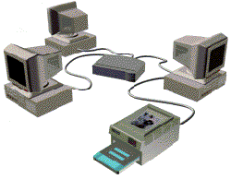
El cable de par trenzado tiene conectores fáciles de utilizar, que se insertan simplemente en los puertos de los dispositivos y del equipo de red.
Si uno de los cables de par trenzado se daña o se desconecta, solamente quedará interrumpida esa conexión específica, y el resto de la red continúa funcionando normalmente. Efectuar cambios en la red, tales como añadir PCs, es fácil, y se puede hacer sin que afecte a otros dispositivos en la red.
Para las redes Ethernet se pueden utilizar cables de categoría 3 o 5. No obstante, si utiliza el cable de la categoría 5, podrá aumentar su red de Ethernet a Fast Ethernet en el futuro (ya que el cable de la categoría 3 no se puede utilizar para las redes de Fast Ethernet).

